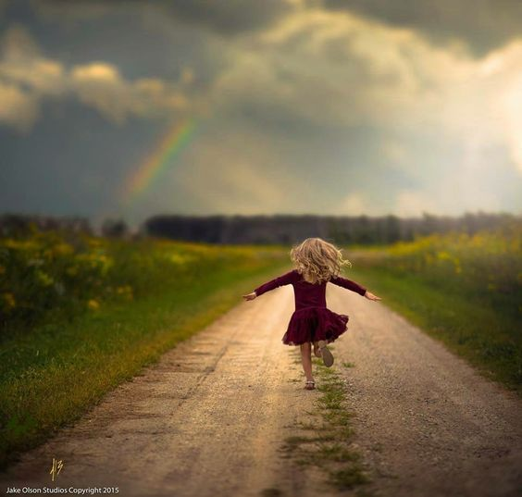

**POHODOVÉ LETNÍ DNY PLNÉ SLUNÍČKA, DOBRODRUŽSTVÍ   
A ÚSMĚVŮ VAŠICH BLÍZKÝCH,**

**PŘEJÍ VŠICHNI Z MŠ DUHA TŘEBÍČ**